Volume 21. Humanoid Electrical Architecture

Chapter 11. Communication Architecture

11.01. CAN FD
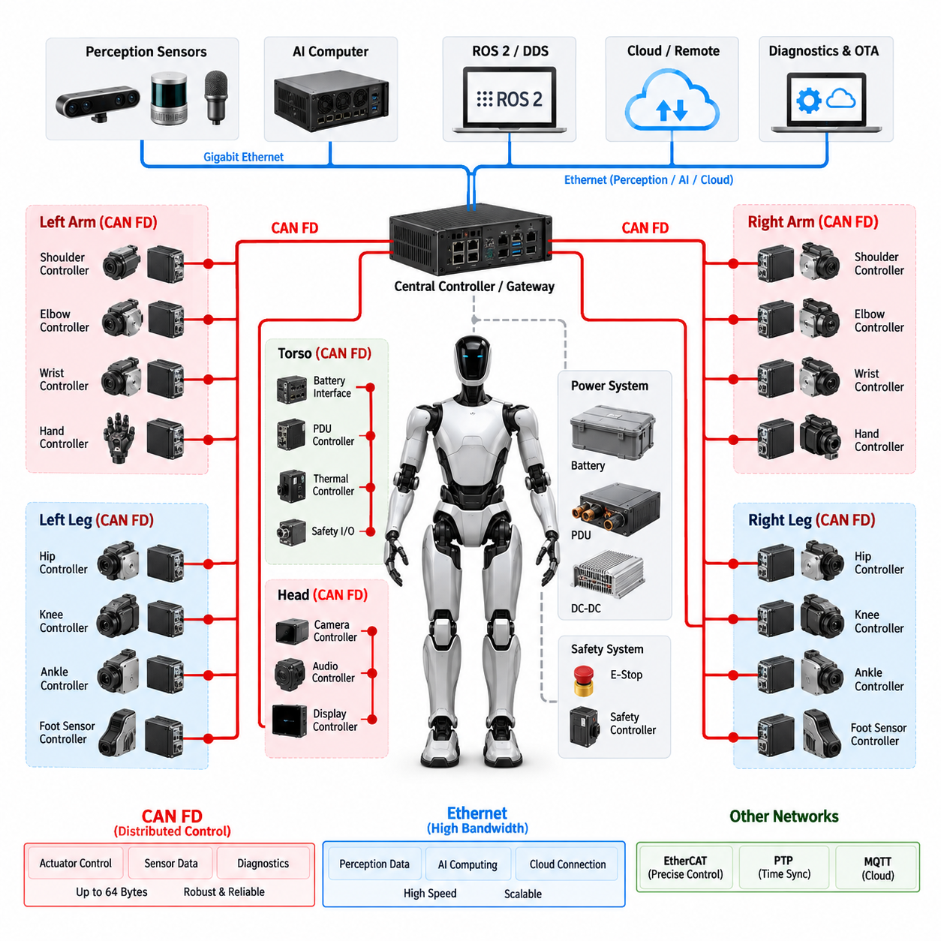
휴머노이드 전기 아키텍처에서 CAN FD는 결정론적 통신(Deterministic Communication), 중간 수준의 대역폭, 강력한 오류 검출이 필요한 분산 장치들을 연결하기 위한 견고한 제어 네트워크로 활용될 수 있습니다. 특히 관절 액추에이터(Joint Actuator), 모터 드라이버(Motor Driver), 토크 센서(Torque Sensor), 브레이크 컨트롤러(Brake Controller), 배터리 인터페이스(Battery Interface), 로컬 제어 모듈(Local Control Module)에 적합합니다. 통신 아키텍처에서 CAN FD는 신뢰성 높은 실시간 필드 네트워크(Real-Time Field Network)로 사용하고, 이더넷(Ethernet) 기반 시스템은 인식(Perception), AI 컴퓨팅(AI Computing), 대용량 데이터 전송을 담당하도록 구성할 수 있습니다.
CAN FD는 더 큰 페이로드(Payload)와 더 높은 데이터 단계 비트레이트(Data-Phase Bit Rate)를 지원하도록 기존 CAN 프로토콜을 확장한 것입니다. 기존 CAN 프레임은 최대 8바이트의 데이터를 전달할 수 있지만, CAN FD는 하나의 프레임에서 최대 64바이트의 데이터를 지원합니다. 또한 중재 단계(Arbitration Phase)와 데이터 전송 단계(Data Phase)에 서로 다른 비트레이트(Bit Rate)를 사용할 수 있습니다. 이를 통해 프로토콜 오버헤드(Protocol Overhead)를 줄이고 휴머노이드 제어 모듈 사이에서 액추에이터 명령, 센서 측정값, 진단 정보, 설정 파라미터를 보다 효율적으로 교환할 수 있습니다.
CAN FD의 중재 단계(Arbitration Phase)는 기존 CAN의 비파괴적 중재 방식(Non-Destructive Arbitration Mechanism)을 그대로 유지합니다. 각 송신 노드는 식별자(Identifier)를 전송하는 동안 버스를 모니터링하며, 더 높은 우선순위의 메시지가 다른 프레임을 손상시키지 않고 중재에서 승리할 수 있습니다. 이러한 특성은 휴머노이드 제어에 유용합니다. 안전 상태(Safety State), 액추에이터 고장(Actuator Fault), 토크 제한(Torque Limit), 비상 명령(Emergency Command)과 같은 긴급 정보에는 높은 메시지 우선순위를 부여하고, 시간에 덜 민감한 상태 정보에는 낮은 우선순위를 부여할 수 있습니다.
물리 계층(Physical Layer)은 일반적으로 차동 CAN_H와 CAN_L 쌍(Differential CAN_H and CAN_L Pair)을 사용하여 공통 모드 전기 노이즈(Common-Mode Electrical Noise)에 대한 높은 내성을 제공합니다. 이는 모터 인버터(Motor Inverter), 스위칭 전원 공급 장치(Switching Power Supply), DC-DC 컨버터(DC-DC Converter), 고전류 액추에이터 배선(High-Current Actuator Wiring)이 상당한 전자기 간섭(Electromagnetic Interference)을 발생시킬 수 있는 휴머노이드에서 중요합니다. 따라서 적절한 종단 저항(Termination), 제어된 임피던스(Controlled Impedance), 접지 전략(Grounding Strategy), 필요한 경우 차폐(Shielding), 그리고 고전력 배선과의 적절한 분리는 CAN FD 전기 설계의 중요한 요소입니다.
휴머노이드는 각 관절 모듈(Joint Module)에 로컬 모터 컨트롤러(Local Motor Controller), 엔코더 인터페이스(Encoder Interface), 토크 센싱 인터페이스(Torque Sensing Interface), 온도 모니터링 기능(Temperature Monitoring Function), 진단 기능(Diagnostic Capability)을 포함하는 분산 액추에이터 네트워크(Distributed Actuator Network)로 CAN FD를 사용할 수 있습니다. 모든 센서 신호를 중앙 컴퓨터(Central Computer)로 직접 연결하는 대신, 관절 컨트롤러(Joint Controller)가 로컬 센서 신호를 처리하고 CAN FD를 통해 필요한 제어 정보를 교환할 수 있습니다. 이를 통해 하네스 복잡성을 줄이고 관절 수가 증가하더라도 전기 아키텍처를 모듈 방식으로 유지할 수 있습니다.
통신 타이밍(Communication Timing)은 휴머노이드의 제어 계층(Control Hierarchy)을 기준으로 설계되어야 합니다. 고주파 로컬 서보 루프(High-Frequency Local Servo Loop)는 일반적으로 액추에이터 컨트롤러 내부에서 유지하고 네트워크에 전적으로 의존하지 않는 것이 바람직합니다. CAN FD는 목표 토크(Target Torque), 목표 위치(Target Position), 속도 제한(Velocity Limit), 액추에이터 상태(Actuator State), 측정 토크(Measured Torque), 온도(Temperature), 고장 상태(Fault Status) 및 기타 상위 수준의 관리 정보를 교환하는 데 사용할 수 있습니다. 이러한 분리는 네트워크 지연(Network Latency)과 버스 경쟁(Bus Contention)이 가장 내부에 위치한 모터 제어 루프의 안정성에 직접적인 영향을 주는 것을 방지합니다.
메시지 식별자(Message Identifier)와 할당 방식은 단순히 물리적 위치에 따라 지정하기보다는 기능적 우선순위(Functional Priority)를 반영해야 합니다. 안전 관련 명령(Safety-Related Command)과 중요한 액추에이터 상태(Critical Actuator State)는 높은 중재 우선순위(Arbitration Priority)를 부여하고, 주기적인 진단(Periodic Diagnostics) 및 유지보수 정보(Maintenance Information)는 낮은 우선순위를 사용할 수 있습니다. 일관된 식별자 전략(Identifier Strategy)은 네트워크 분석(Network Analysis), 디버깅(Debugging), 트레이스 기록(Trace Recording)을 쉽게 만들며, 추가 관절이나 주변 제어기가 도입될 때 향후 확장성도 높여줍니다.
CAN FD는 분산 진단(Distributed Diagnostics)에도 적합합니다. 액추에이터 컨트롤러는 과열 상태(Over-Temperature Condition), 엔코더 오류(Encoder Error), 통신 고장(Communication Fault), 과전류 이벤트(Over-Current Event), 비정상 토크 동작(Abnormal Torque Behavior), 공급 전압 이상(Supply-Voltage Deviation), 내부 컨트롤러 고장(Internal Controller Failure) 등을 CAN FD를 통해 보고할 수 있습니다. 진단 정보는 상태 모니터링(Health Monitoring)을 위해 주기적으로 전송하거나 중요한 이벤트가 발생했을 때 즉시 생성할 수 있습니다. 이를 통해 상위 컨트롤러(Higher-Level Controller)는 정상적인 운전 데이터를 운전 성능 저하(Degraded Operation) 또는 제어된 정지(Controlled Shutdown)가 필요한 상태와 구분할 수 있습니다.
버스 부하(Bus Loading)는 아키텍처 개발 과정에서 반드시 고려해야 합니다. 관절 수, 센서, 진단 메시지, 주기적인 상태 프레임이 증가하면 CAN FD 네트워크의 실제 처리 용량에 접근할 수 있습니다. 따라서 메시지 주기(Message Frequency), 페이로드 크기(Payload Size), 중재 우선순위(Arbitration Priority), 비트 타이밍(Bit Timing), 물리적 버스 길이(Physical Bus Length)를 함께 평가해야 합니다. 중요한 통신 트래픽(Critical Traffic)은 낮은 우선순위의 통신이 일시적으로 증가하더라도 안전 관련 정보가 지연되지 않도록 충분한 타이밍 여유(Timing Margin)를 확보해야 합니다.
네트워크 분할(Network Segmentation)은 신뢰성을 더욱 향상시킬 수 있습니다. 휴머노이드는 왼팔, 오른팔, 왼쪽 다리, 오른쪽 다리, 몸통 또는 기타 기능 영역별로 별도의 CAN FD 세그먼트(Segment)를 구성하고, 게이트웨이(Gateway) 또는 중앙 컨트롤러(Central Controller)를 통해 각 영역을 연결할 수 있습니다. 이러한 분할은 고장 전파(Fault Propagation)를 제한하고 버스 부하(Bus Loading)를 감소시키며 서비스 진단(Service Diagnostics)을 단순화합니다. 정확한 분할 방식은 단순한 배선 편의성이 아니라 시스템 수준 아키텍처(System-Level Architecture)와 분산 제어 구조(Distributed Control Architecture)를 기준으로 결정해야 합니다.
CAN FD를 휴머노이드의 모든 통신 기술을 대체하는 기술로 취급해서는 안 됩니다. EtherCAT은 높은 수준의 동기화가 필요한 주기적 액추에이터 통신(Cyclic Actuator Communication)에 사용할 수 있고, 기가비트 이더넷(Gigabit Ethernet)은 대용량 센서 및 컴퓨팅 데이터를 전달할 수 있습니다. ROS 2와 DDS는 컴퓨팅 애플리케이션 사이의 미들웨어 수준 통신(Middleware-Level Communication)을 제공하고, PTP는 정밀한 시간 동기화(Precise Time Synchronization)를 제공합니다. 따라서 CAN FD는 소형 메시지, 견고한 중재, 분산 제어, 성숙한 고장 처리 기능이 필요한 기능에 집중적으로 사용하는 것이 효과적입니다.
실제 휴머노이드 통신 아키텍처에서는 데이터의 중요도와 대역폭 요구사항에 따라 CAN FD와 이더넷 기반 네트워크를 함께 구성할 수 있습니다. CAN FD는 분산 액추에이터 및 보조 제어기(Distributed Actuator and Auxiliary Controller)를 연결하고, 이더넷 링크(Ethernet Link)는 AI 컴퓨터, 인식 시스템, 게이트웨이, 고성능 컨트롤러를 연결할 수 있습니다. 이러한 계층적 접근 방식(Layered Approach)은 저수준 제어 통신(Low-Level Control Communication)을 견고하고 예측 가능하게 유지하면서, 휴머노이드가 더욱 복잡한 인식(Perception), 체화 AI(Embodied AI), 진단(Diagnostics), 클라우드 연결 기능(Cloud-Connected Functions)으로 확장될 수 있도록 합니다.

11.02. EtherCAT
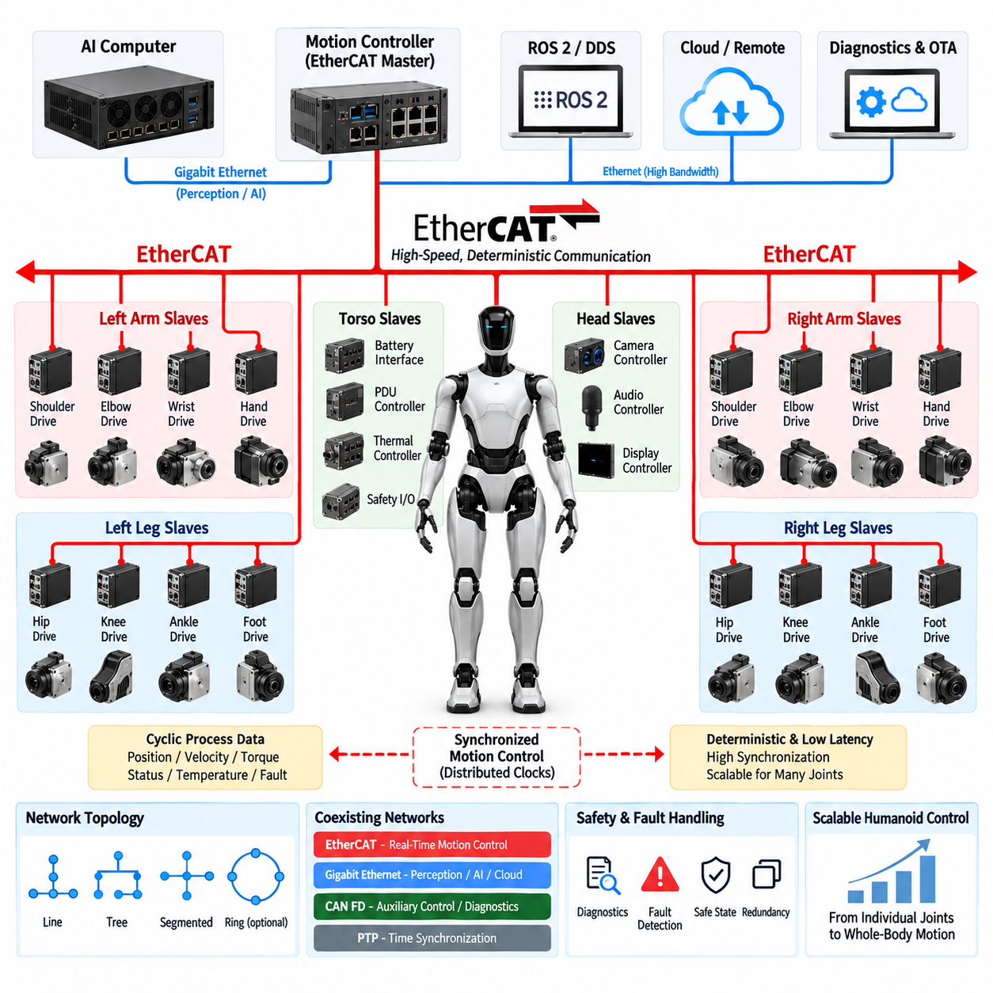
EtherCAT은 분산 휴머노이드 액추에이터 시스템(Distributed Humanoid Actuator System)에 결정론적 저지연 통신(Deterministic, Low-Latency Communication)을 제공할 수 있는 고성능 산업용 이더넷 기술(Industrial Ethernet Technology)입니다. 휴머노이드 전기 아키텍처에서는 여러 모터 드라이브(Motor Drive)가 엄격하게 제어된 주기 시간(Cycle Time) 내에서 명령 및 피드백 데이터를 교환해야 하는 동기화된 관절 제어(Coordinated Joint Control)에 특히 적합합니다. 기존 이더넷 통신과 비교하면 EtherCAT은 효율적인 주기적 데이터 교환(Cyclic Data Exchange)을 중심으로 설계되어 있어 팔, 다리, 몸통 및 기타 분산 액추에이터 영역 사이의 동기화된 동작 제어에 유용합니다.
기본적인 EtherCAT 아키텍처는 이더넷 기반 네트워크를 통해 연결된 여러 슬레이브 장치(Slave Device)와의 통신을 제어하는 마스터 장치(Master Device)를 사용합니다. 마스터는 분산 노드(Distributed Node)에 대한 제어 명령과 데이터를 포함하는 주기적 프레임(Cyclic Frame)을 생성하며, 각 슬레이브는 프레임이 장치를 통과하는 과정에서 자신에게 해당하는 데이터 부분을 처리합니다. 이러한 처리 방식은 통신 오버헤드(Communication Overhead)를 줄이고 하나의 통신 주기 내에서 여러 액추에이터 컨트롤러가 데이터를 교환할 수 있도록 합니다. 따라서 휴머노이드 컨트롤러는 각 액추에이터마다 독립적인 네트워크 트랜잭션(Network Transaction)을 수행하지 않고도 여러 관절을 조정할 수 있습니다.
EtherCAT의 주요 장점은 결정론적 통신 특성(Deterministic Communication Behavior)입니다. 휴머노이드 동작에서는 고관절, 무릎, 발목, 어깨, 팔꿈치 및 손목 액추에이터가 독립적으로 움직이는 것이 아니라 서로 함께 반응해야 하는 경우가 많기 때문에 협조 제어(Coordinated Control)가 필요합니다. 관절 명령 사이의 작은 시간 차이도 균형 제어(Balance Control), 궤적 추종(Trajectory Tracking), 접촉 제어(Contact Control) 및 동적 동작(Dynamic Motion)에 영향을 줄 수 있습니다. EtherCAT은 예측 가능한 주기적 통신(Predictable Cyclic Communication)을 제공하여 액추에이터 명령과 피드백 값이 제어된 간격으로 교환되도록 지원하며, 이를 통해 여러 관절 사이의 동기화된 동작을 구현할 수 있습니다.
EtherCAT은 로컬 액추에이터 컨트롤러(Local Actuator Controller)가 모터 제어 기능을 담당하고 네트워크가 고속 상위 제어 및 협조 데이터를 제공하는 구조에서 특히 효과적입니다. 관절 컨트롤러(Joint Controller)는 가장 내부의 전류, 속도 또는 위치 제어 루프(Current, Velocity, or Position Loop)를 로컬에서 실행하고 EtherCAT을 통해 동작 목표값(Motion Target)을 수신하며 측정 위치, 속도, 토크, 온도 및 상태 정보를 전송할 수 있습니다. 이러한 분산 구조(Distributed Approach)는 중앙 컨트롤러(Central Controller)의 계산 부담을 줄이면서 로컬 서보 제어(Local Servo Control)와 시스템 수준 동작 협조(System-Level Motion Coordination)를 명확하게 분리할 수 있도록 합니다.
EtherCAT을 통해 교환되는 프로세스 데이터(Process Data)는 각 액추에이터의 제어 요구사항에 따라 구성할 수 있습니다. 주기적 데이터(Cyclic Data)에는 목표 위치(Target Position), 목표 속도(Target Velocity), 목표 토크(Target Torque), 제어 워드(Control Word), 측정 위치(Measured Position), 측정 속도(Measured Velocity), 측정 토크(Measured Torque), 상태 워드(Status Word), 온도(Temperature) 및 고장 정보(Fault Information) 등이 포함될 수 있습니다. 이러한 값이 정의된 통신 주기 내에서 반복적으로 교환되기 때문에 상위 동작 컨트롤러(Higher-Level Motion Controller)는 전체 액추에이터 시스템에 대한 일관된 상태 정보를 유지할 수 있습니다. 이는 전신 제어(Whole-Body Control), 균형 제어(Balance Control) 및 협조 조작(Coordinated Manipulation)에 중요합니다.
EtherCAT은 장치 사이의 동기화를 향상시킬 수 있는 분산 클록 메커니즘(Distributed Clock Mechanism)도 지원합니다. 휴머노이드에서는 센서 측정값과 액추에이터 응답을 공통 시간 기준(Common Temporal Reference)에서 해석해야 하기 때문에 정확한 타이밍이 중요합니다. 분산 클록은 여러 EtherCAT 노드가 서로 매우 정렬된 타이밍으로 동작하도록 하여 관절 컨트롤러 사이의 동기화 오차(Synchronization Error)를 줄일 수 있습니다. 적절한 시스템 수준 시간 동기화(System-Level Time Synchronization)와 함께 사용하면 모션 제어(Motion Control), 힘 센싱(Force Sensing) 및 기타 실시간 기능 사이의 정밀한 협조를 지원할 수 있습니다.
물리적 네트워크 토폴로지(Physical Network Topology)는 휴머노이드의 기계적 및 전기적 구조에 맞게 설계할 수 있습니다. EtherCAT 장치는 선택된 하드웨어와 시스템 요구사항에 따라 라인(Line), 트리(Tree) 또는 기타 지원되는 구조로 연결할 수 있습니다. 기능적 분할(Functional Segmentation)을 통해 팔, 다리 또는 몸통 액추에이터 그룹을 분리하면서 EtherCAT 마스터(EtherCAT Master) 또는 게이트웨이 아키텍처(Gateway Architecture)를 통해 통신을 유지할 수 있습니다. 이러한 분할은 하네스 라우팅(Harness Routing), 서비스 진단(Service Diagnostics) 및 시스템 확장을 단순화하면서 전체 컨트롤러가 분산된 동작을 통합적으로 제어할 수 있도록 합니다.
EtherCAT 통신은 액추에이터 주기 시간(Actuator Cycle Time), 노드 수(Number of Nodes), 페이로드 크기(Payload Size), 네트워크 토폴로지(Network Topology) 및 요구되는 동기화 정확도(Synchronization Accuracy)를 함께 고려하여 설계해야 합니다. 관절 수와 피드백 신호가 증가하면 각 주기 안에서 교환해야 하는 주기적 프로세스 데이터의 양도 증가합니다. 따라서 통신 주기는 요구되는 제어 주파수(Control Frequency)를 만족하면서 충분한 시간 여유(Timing Margin)를 확보해야 합니다. 네트워크 분석(Network Analysis)은 정상적인 통신 속도만 평가하는 것이 아니라 최악 조건의 트래픽(Worst-Case Traffic), 장치 처리 시간(Device Processing Time), 프레임 전송(Frame Transmission), 동기화 동작(Synchronization Behavior) 및 고장 복구(Fault Recovery)를 함께 고려해야 합니다.
안전 및 고장 처리(Safety and Fault Handling) 역시 EtherCAT 아키텍처에 통합되어야 합니다. 액추에이터 컨트롤러는 진단 상태(Diagnostic State), 통신 오류(Communication Error), 엔코더 고장(Encoder Failure), 과열 상태(Over-Temperature Condition), 과전류 상태(Over-Current Condition) 및 기타 비정상 상태를 마스터 컨트롤러에 전달할 수 있습니다. 선택된 안전 아키텍처(Safety Architecture)에 따라 안전 관련 통신(Safety-Related Communication)은 표준 프로세스 데이터(Standard Process Data)에만 의존하지 않고 별도의 안전 메커니즘(Safety Mechanism) 또는 독립적인 하드웨어 경로(Independent Hardware Path)를 사용할 수 있습니다. 통신 손실(Communication Loss), 잘못된 피드백(Invalid Feedback), 노드 고장(Node Failure) 또는 동기화 오류(Synchronization Error)가 발생했을 때 시스템이 어떻게 제어 성능을 저하시키거나 안전한 액추에이터 상태(Safe Actuator Behavior)로 전환할 것인지 정의해야 합니다.
EtherCAT과 CAN FD는 서로 다른 장점을 가지고 있기 때문에 휴머노이드 전기 아키텍처에서 함께 사용할 수 있습니다. CAN FD는 견고한 분산 제어(Robust Distributed Control), 소형 메시지(Compact Message), 진단(Diagnostics) 및 보조 컨트롤러(Auxiliary Controller)에 적합한 반면, EtherCAT은 여러 서보 드라이브(Servo Drive) 사이에서 고속 주기적 통신(High-Speed Cyclic Communication)과 정밀한 협조 제어(Precise Coordination)가 필요한 경우 특히 유용합니다. 따라서 어느 한 프로토콜이 항상 우수하다고 판단하기보다는 제어 루프 요구사항(Control-Loop Requirements), 동기화 요구사항(Synchronization Requirements), 대역폭(Bandwidth), 배선 아키텍처(Wiring Architecture), 장치 가용성(Device Availability) 및 안전 전략(Safety Strategy)을 기준으로 선택해야 합니다.
시스템 수준에서 EtherCAT은 상위 컴퓨팅 네트워크 아래에서 실시간 모션 제어 계층(Real-Time Motion-Control Layer)을 구성할 수 있습니다. 중앙 실시간 컨트롤러(Central Real-Time Controller)는 EtherCAT을 통해 주기적인 액추에이터 데이터를 교환하고, 기가비트 이더넷(Gigabit Ethernet)은 AI 컴퓨터, 인식 시스템(Perception System) 및 기타 고대역폭 구성요소를 연결할 수 있습니다. ROS 2와 DDS는 이러한 실시간 계층 위에서 애플리케이션 수준 통신(Application-Level Communication)을 제공할 수 있으며, PTP 또는 기타 시간 동기화 메커니즘(Time Synchronization Mechanism)은 보다 광범위한 시스템 동기화를 지원할 수 있습니다. 이러한 계층적 아키텍처(Layered Architecture)를 통해 휴머노이드는 결정론적 동작 제어(Deterministic Motion Control)와 고대역폭 인식 및 체화 AI 처리(Embodied AI Processing)를 함께 구현할 수 있습니다.
실제 휴머노이드 구현에서는 EtherCAT을 협조된 서보 제어(Coordinated Servo Control)를 위한 전용 실시간 통신 백본(Real-Time Communication Backbone)으로 사용하면서 인식(Perception), 진단(Diagnostics), 클라우드 연결(Cloud Connectivity) 및 범용 컴퓨팅(General-Purpose Computing)을 위해 다른 네트워크를 유지할 수 있습니다. 아키텍처는 안전에 중요한 기능(Safety-Critical Function)과 시간에 민감한 기능(Time-Critical Function)이 고대역폭 비실시간 트래픽(High-Bandwidth Non-Real-Time Traffic)으로부터 충분히 분리되도록 구성해야 합니다. 적절한 주기 시간 설계(Cycle-Time Design), 분산 동기화(Distributed Synchronization), 액추에이터 수준 제어(Actuator-Level Control), 진단(Diagnostics) 및 네트워크 분할(Network Segmentation)을 적용하면 EtherCAT은 정밀한 전신 동작(Whole-Body Motion)과 더욱 복잡해지는 휴머노이드 제어 아키텍처를 위한 확장 가능한 기반을 제공할 수 있습니다.

11.03. Gigabit Ethernet
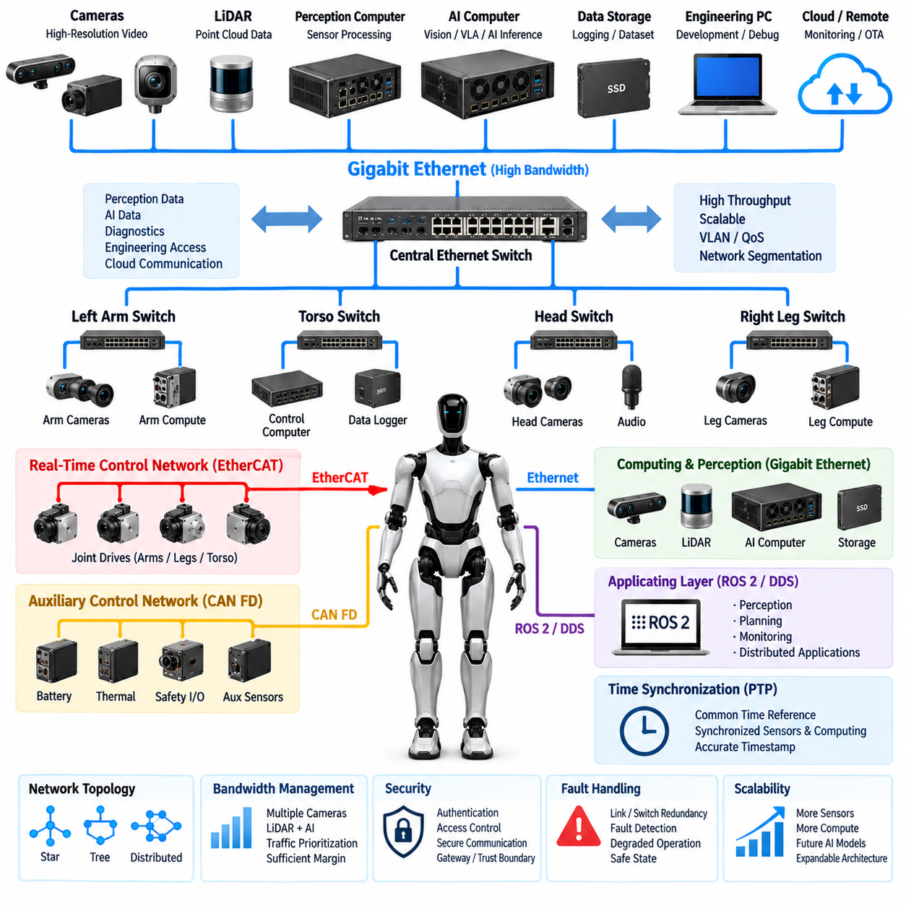
기가비트 이더넷(Gigabit Ethernet)은 휴머노이드 전기 아키텍처(Humanoid Electrical Architecture)에서 고대역폭 통신 기반(High-Bandwidth Communication Foundation)을 제공하며, 특히 인식(Perception), AI 컴퓨팅(AI Computing), 시각화(Visualization), 진단(Diagnostics) 및 기타 데이터 집약적 기능(Data-Intensive Function)에 적합합니다. 소형 주기 제어 메시지(Compact Cyclic Control Message)를 중심으로 설계된 저수준 액추에이터 네트워크와 달리, 기가비트 이더넷은 카메라, 라이다(LiDAR), AI 컴퓨터, 실시간 컨트롤러(Real-Time Controller), 외부 시스템 사이에서 대용량 센서 및 컴퓨팅 데이터를 전송할 수 있습니다. 이러한 높은 처리량(Throughput)은 분산 제어와 점차 증가하는 인식 및 체화 AI(Embodied AI) 워크로드를 결합하는 휴머노이드의 핵심 통신 계층으로 활용될 수 있습니다.
휴머노이드는 기가비트 이더넷을 사용하여 중앙 컴퓨팅 아키텍처(Central Computing Architecture)를 인식 컴퓨터(Perception Computer), 카메라 시스템(Camera System), 라이다 인터페이스(LiDAR Interface), 저장 장치(Storage Device), 엔지니어링 워크스테이션(Engineering Workstation) 및 기타 고성능 처리 장치와 연결할 수 있습니다. 카메라 스트림(Camera Stream)과 3차원 인식 데이터(Three-Dimensional Perception Data)는 일반적인 액추에이터 피드백보다 훨씬 많은 통신 트래픽을 발생시킬 수 있습니다. 따라서 이더넷은 저수준 제어 네트워크에 적합하지 않은 대용량 트래픽을 전달하지 않고도 이러한 데이터셋을 전송하는 데 필요한 대역폭을 제공합니다. 이러한 분리는 고대역폭 데이터 처리와 실시간 액추에이터 제어를 명확하게 구분하는 데 도움이 됩니다.
물리적 이더넷 아키텍처(Physical Ethernet Architecture)는 휴머노이드 설계에 따라 스위치(Switch), 점대점 링크(Point-to-Point Link) 또는 분산 네트워크 세그먼트(Distributed Network Segment)를 중심으로 구성할 수 있습니다. 중앙 이더넷 스위치(Central Ethernet Switch)는 AI 컴퓨터, 인식 프로세서(Perception Processor), 통신 게이트웨이(Communication Gateway), 서비스 인터페이스(Service Interface)를 연결할 수 있으며, 추가 스위치를 몸통, 머리 또는 다른 영역에 배치할 수 있습니다. 이러한 분산 구조는 긴 점대점 하네스를 줄이고 휴머노이드 플랫폼이 발전함에 따라 카메라, 센서, 컴퓨팅 모듈 및 진단 장비를 확장할 수 있는 구조를 제공합니다.
여러 고속 장치가 동시에 동작할 수 있기 때문에 대역폭 할당(Bandwidth Allocation)은 중요한 설계 요소입니다. 여러 카메라가 지속적으로 영상 스트림을 생성하는 동안 라이다, 깊이 센서(Depth Sensor), AI 추론 시스템(AI Inference System), 로깅 기능(Logging Function)이 추가 데이터를 교환할 수 있습니다. 따라서 네트워크 설계에서는 총 처리량(Aggregate Throughput), 패킷 전송률(Packet Rate), 스위치 용량(Switch Capacity), 링크 사용률(Link Utilization), 버퍼링(Buffering), 최악 조건의 트래픽(Worst-Case Traffic Condition)을 고려해야 합니다. 인식 또는 진단 트래픽이 일시적으로 증가하더라도 네트워크 통신에 의존하는 애플리케이션에서 허용할 수 없는 지연이 발생하지 않도록 충분한 여유를 확보해야 합니다.
기가비트 이더넷은 휴머노이드 컴퓨팅 계층(Computing Hierarchy)의 서로 다른 수준을 연결하는 통신 경로로도 사용할 수 있습니다. 실시간 컨트롤러는 선택된 상태 정보를 AI 컴퓨터와 교환할 수 있으며, AI 컴퓨터는 카메라와 라이다 데이터를 수신하고 상위 수준의 인식 또는 경로 계획 결과(Planning Result)를 전달할 수 있습니다. ROS 2와 DDS는 이더넷 전송 계층(Ethernet Transport Layer) 위에서 동작하여 분산 소프트웨어 구성요소 사이의 애플리케이션 수준 통신(Application-Level Communication)을 제공할 수 있습니다. 이를 통해 각 애플리케이션이 자체적인 저수준 통신 메커니즘을 구현하지 않고도 하나의 물리 네트워크에서 다양한 소프트웨어 기능을 지원할 수 있습니다.
여러 애플리케이션이 동일한 물리적 인프라를 공유하더라도 이더넷 아키텍처는 기능 요구사항(Functional Requirement)에 따라 논리적으로 분리되어야 합니다. 인식 트래픽(Perception Traffic), AI 데이터, 진단, 엔지니어링 접근(Engineering Access), 외부 통신(External Communication)은 서로 다른 서비스 품질(Quality of Service) 특성을 요구할 수 있습니다. 필요한 경우 가상 근거리 통신망(VLAN), 트래픽 우선순위 지정(Traffic Prioritization), 네트워크 분할(Network Segmentation), 제어된 게이트웨이 기능(Controlled Gateway Function)을 사용하여 트래픽 영역을 격리할 수 있습니다. 이러한 메커니즘은 대용량의 비중요 트래픽이 중요한 제어 또는 모니터링 통신을 불필요하게 방해하는 것을 방지하는 데 도움이 됩니다.
기존 기가비트 이더넷은 모든 패킷에 대해 자동으로 결정론적 타이밍(Deterministic Timing)을 제공하지 않기 때문에 시간에 민감한 애플리케이션(Time-Sensitive Application)은 추가적인 고려가 필요합니다. 따라서 휴머노이드는 필요한 경우 이더넷의 대역폭과 전용 실시간 기술(Dedicated Real-Time Technology)을 결합할 수 있습니다. EtherCAT은 정밀하게 동기화된 서보 통신(Servo Communication)을 담당하고, 기가비트 이더넷은 인식 및 컴퓨팅 데이터를 전달할 수 있습니다. PTP는 정확한 타임스탬프(Timestamp)가 필요한 분산 시스템에 공통 시간 기준(Common Time Reference)을 제공할 수 있습니다. 이러한 계층적 접근 방식(Layered Approach)을 통해 각 통신 기술을 타이밍, 대역폭 및 신뢰성 요구사항에 맞게 적용할 수 있습니다.
카메라와 라이다 통합(Camera and LiDAR Integration)은 이더넷 네트워크에 특히 높은 요구사항을 부과할 수 있습니다. 여러 고해상도 카메라(High-Resolution Camera)는 인식 및 센서 융합(Sensor Fusion)을 위해 동기화된 영상 스트림을 AI 컴퓨터로 전송하고, 라이다 시스템은 별도의 인터페이스를 통해 포인트 클라우드 데이터(Point-Cloud Data)를 제공할 수 있습니다. 인식 알고리즘은 동일한 물리적 시점을 나타내는 측정값을 결합해야 하므로 타임스탬프 일관성(Timestamp Consistency), 패킷 손실 모니터링(Packet Loss Monitoring), 버퍼링 및 데이터 동기화(Data Synchronization)가 중요해집니다. 따라서 이더넷 인프라는 독립적인 통신 서브시스템으로 취급하기보다 센서 타이밍과 컴퓨팅 아키텍처를 함께 고려하여 설계해야 합니다.
기가비트 이더넷은 엔지니어링 진단(Engineering Diagnostics)과 시스템 유지보수(System Maintenance)에도 유용합니다. 개발 과정에서는 대용량 로그 파일(Log File), 센서 기록(Sensor Recording), 소프트웨어 패키지(Software Package), 설정 데이터(Configuration Data), 진단 트레이스(Diagnostic Trace)를 휴머노이드와 외부 컴퓨터 사이에서 전송해야 할 수 있습니다. 높은 대역폭은 기록된 인식 데이터를 가져오거나 대용량 소프트웨어 결과물을 배포하는 데 필요한 시간을 크게 줄일 수 있습니다. 그러나 서비스 트래픽(Service Traffic)이 실제 로봇 기능을 지원하는 네트워크를 의도하지 않게 과부하시키지 않도록 제어해야 합니다.
기가비트 이더넷이 더 많은 컴퓨팅 자원을 연결하고 외부 네트워크로 이어지는 통신 경로를 제공하게 되면서 사이버보안(Cybersecurity)의 중요성도 증가합니다. 네트워크 아키텍처는 내부 제어 시스템(Internal Control System), 인식 및 AI 컴퓨터, 서비스 인터페이스, 클라우드 연결 기능(Cloud-Connected Function) 사이의 신뢰 경계(Trust Boundary)를 정의해야 합니다. 인증(Authentication), 접근 제어(Access Control), 보안 통신(Secure Communication), 게이트웨이 필터링(Gateway Filtering), 제어된 외부 연결(Controlled External Connectivity)을 통해 비인가 접근(Unauthorized Access)의 위험을 줄일 수 있습니다. 안전 중요 컨트롤러(Safety-Critical Controller)는 정상 동작을 위해 제한되지 않은 외부 네트워크 접근에 의존하지 않아야 합니다.
고장 처리(Fault Handling) 역시 이더넷 아키텍처 수준에서 고려해야 합니다. 스위치 고장(Switch Failure), 케이블 손상(Damaged Cable), 커넥터 분리(Disconnected Connector), 과도한 패킷 손실(Excessive Packet Loss), 네트워크 인터페이스 오동작(Network Interface Malfunction)은 여러 장치와의 통신을 동시에 중단시킬 수 있습니다. 요구되는 가용성(Availability)에 따라 이중화 링크(Redundant Link), 이중화 스위치(Redundant Switch), 독립 네트워크 경로(Independent Network Path) 또는 로컬 대체 기능(Local Fallback Function)을 적용할 수 있습니다. 시스템은 통신 장애를 어떻게 검출하고 영향을 받은 기능을 성능 저하 상태(Degraded State), 격리 상태(Isolated State) 또는 안전 운전 상태(Safe Operating State)로 전환할 것인지 정의해야 합니다.
기가비트 이더넷은 CAN FD, EtherCAT, ROS 2/DDS, MQTT 및 PTP를 모두 대체하기보다는 이들과 함께 사용되어야 합니다. CAN FD는 견고한 분산 보조 제어(Robust Distributed Auxiliary Control)와 진단을 제공할 수 있고, EtherCAT은 결정론적 서보 협조 제어(Deterministic Servo Coordination)를 지원할 수 있습니다. ROS 2/DDS는 애플리케이션 수준 미들웨어(Application-Level Middleware)를 제공하고, MQTT는 선택적인 클라우드 지향 통신(Cloud-Oriented Communication)에 사용할 수 있으며, PTP는 정밀 시간 동기화(Precise Time Synchronization)를 제공할 수 있습니다. 기가비트 이더넷은 이러한 여러 컴퓨팅 및 통신 영역을 연결하는 고대역폭 전송 계층(High-Bandwidth Transport Layer)의 역할을 수행합니다.
시스템 수준에서 실제적인 휴머노이드 아키텍처는 기가비트 이더넷을 인식, AI 컴퓨팅, 데이터 기록(Data Recording), 진단 및 선택된 제어 인터페이스를 연결하는 주요 고대역폭 백본(High-Bandwidth Backbone)으로 사용할 수 있습니다. 실시간 액추에이터 네트워크(Real-Time Actuator Network)는 EtherCAT 또는 CAN FD를 통해 분리된 상태를 유지하고, 게이트웨이는 영역 사이에서 필요한 정보만 교환하도록 구성할 수 있습니다. 이러한 아키텍처는 전체 저수준 제어 네트워크를 다시 설계하지 않고도 추가적인 카메라, 센서, 컴퓨팅 모듈 및 AI 기능을 통합할 수 있는 확장 가능한 통신 기반(Scalable Communication Foundation)을 제공합니다.
휴머노이드 시스템이 더 큰 파운데이션 모델(Foundation Model), 멀티모달 인식(Multimodal Perception), 비전-언어-행동 처리(Vision-Language-Action Processing), 체화 AI(Embodied AI) 방향으로 발전함에 따라 이더넷 대역폭의 중요성은 더욱 증가합니다. 따라서 통신 아키텍처는 현재의 센서 및 컴퓨팅 구성뿐만 아니라 향후 데이터량 증가까지 고려하여 설계해야 합니다. 체계적으로 구성된 기가비트 이더넷 네트워크는 인식 및 컴퓨팅 자원을 연결하는 확장 가능한 고대역폭 계층을 제공하는 동시에, 전용 실시간 제어 네트워크(Dedicated Real-Time Control Network)의 결정론적 특성과 안전 중심 특성(Safety-Oriented Characteristics)을 유지할 수 있도록 합니다.

11.04. ROS2/DDS
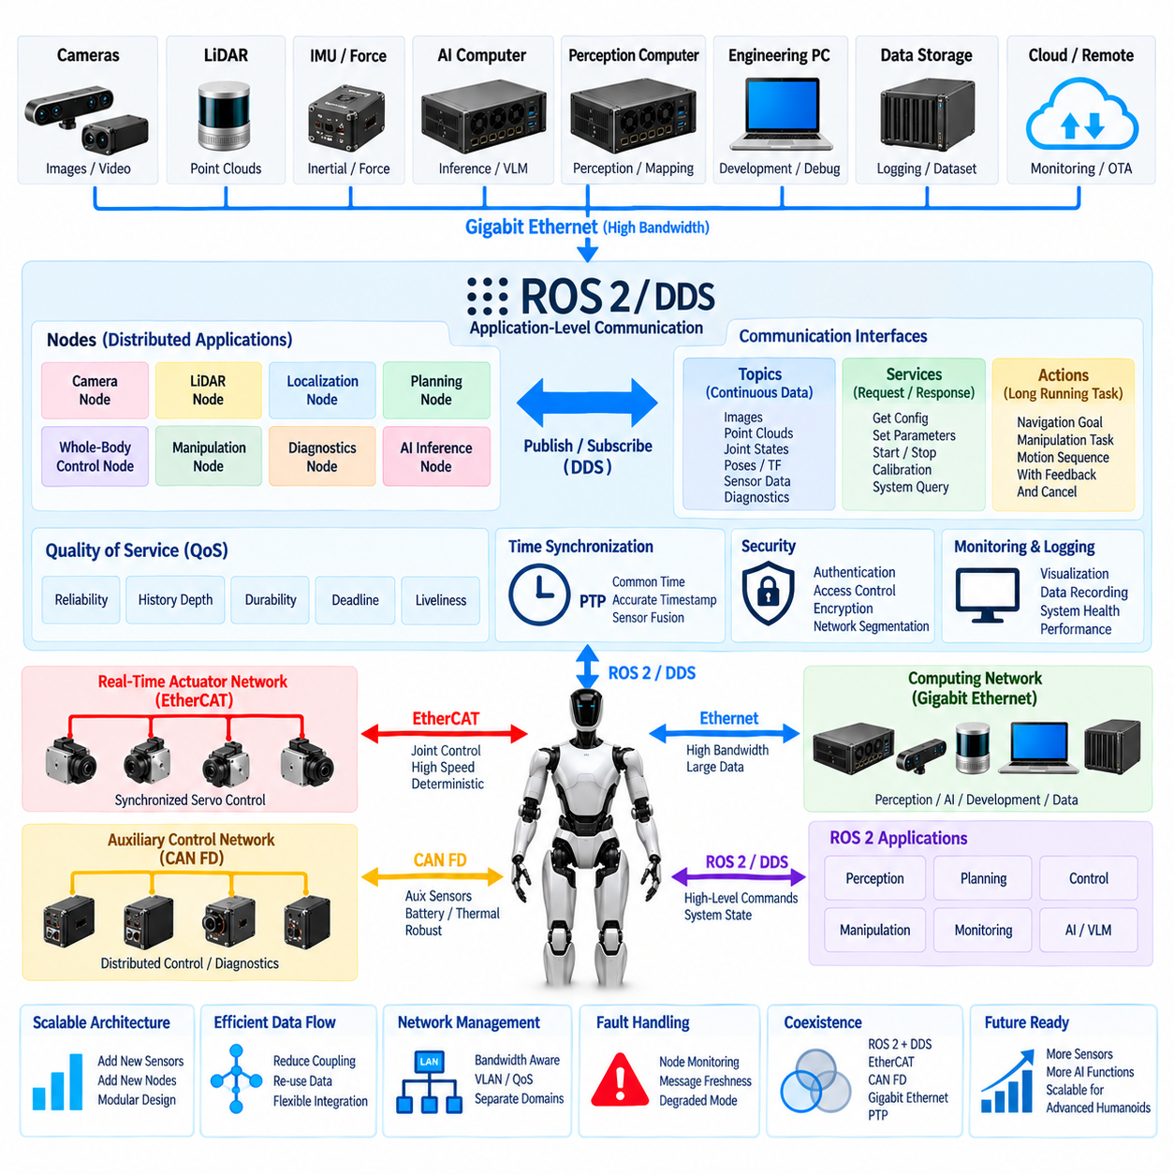
ROS 2와 DDS는 휴머노이드 로봇 전반에 분산된 소프트웨어 구성요소를 연결하는 애플리케이션 수준 통신 프레임워크(Application-Level Communication Framework)를 구성합니다. CAN FD와 EtherCAT이 주로 장치 및 액추에이터 통신(Device and Actuator Communication)을 담당하고 기가비트 이더넷(Gigabit Ethernet)이 물리적인 고대역폭 전송 계층을 제공하는 반면, ROS 2는 DDS 기반 통신을 사용하여 인식(Perception), 모션 계획(Motion Planning), 제어(Control), 진단(Diagnostics), 체화 AI(Embodied AI) 애플리케이션 사이에서 구조화된 정보를 교환합니다. 이러한 계층적 접근 방식(Layered Approach)은 소프트웨어 기능이 기반 전기 네트워크와 독립적으로 발전할 수 있도록 합니다.
ROS 2는 특정 기능을 수행하고 정의된 통신 인터페이스를 통해 정보를 교환하는 노드(Node)를 중심으로 분산 로봇 소프트웨어를 구성합니다. 휴머노이드에는 카메라 처리(Camera Processing), 라이다 인식(LiDAR Perception), 위치 추정(Localization), 전신 제어(Whole-Body Control), 조작(Manipulation), 균형 추정(Balance Estimation), 진단(Diagnostics), AI 추론(AI Inference)을 위한 노드가 포함될 수 있습니다. 이러한 노드는 서로 다른 프로세서에서 실행되면서 동일한 ROS 2 아키텍처를 통해 통신할 수 있으므로 실시간 컨트롤러(Real-Time Controller), 인식 컴퓨터(Perception Computer), AI 컴퓨터 사이에 계산 워크로드를 분산할 수 있습니다.
DDS(Data Distribution Service)는 ROS 2 미들웨어에서 사용하는 데이터 중심 발행-구독 통신 모델(Data-Centric Publish-Subscribe Communication Model)을 제공합니다. 발행자(Publisher)는 토픽(Topic)과 연결된 데이터를 생성하고, 하나 이상의 구독자(Subscriber)는 모든 소프트웨어 구성요소 사이에 직접적인 점대점 연결(Point-to-Point Connection)을 구성하지 않고도 해당 정보를 수신합니다. 이러한 결합도 감소(Decoupling)는 인식, 제어, 모니터링, 로깅 애플리케이션이 동일한 정보를 사용하면서도 원래의 데이터 생성자와 논리적으로 독립된 상태를 유지할 수 있기 때문에 복잡한 휴머노이드 시스템에서 유용합니다.
토픽(Topic)은 지속적인 데이터 교환(Continuous Data Exchange)을 위한 주요 메커니즘을 제공합니다. 카메라 영상(Camera Image), 포인트 클라우드(Point Cloud), 관절 상태(Joint State), 추정 자세(Estimated Pose), 힘 측정값(Force Measurement), 시스템 온도(System Temperature), 배터리 정보(Battery Information), 진단 상태(Diagnostic State)를 구조화된 메시지(Structured Message)로 표현하여 적절한 토픽을 통해 발행할 수 있습니다. 각 구독자는 자신에게 필요한 정보만 수신합니다. 이러한 아키텍처를 사용하면 기존 구성요소의 통신 인터페이스를 다시 설계하지 않고도 모니터링, 시각화(Visualization), 기록(Recording), AI 처리 노드를 추가할 수 있습니다.
ROS 2는 연속적인 데이터 스트림으로 표현하기 어려운 통신 패턴을 위한 서비스(Service)와 액션(Action)도 제공합니다. 서비스는 설정 정보 조회 또는 개별 동작 요청과 같은 요청-응답 상호작용(Request-Response Interaction)을 지원합니다. 액션은 피드백(Feedback), 진행 상태 모니터링(Progress Monitoring), 취소(Cancellation)가 필요한 장시간 실행 작업에 적합합니다. 따라서 휴머노이드는 토픽을 통해 지속적인 상태 정보를 교환하면서 서비스와 액션을 이용해 설정, 조작 작업(Manipulation Task), 내비게이션 목표(Navigation Goal), 보정 절차(Calibration Procedure), 시스템 수준 동작을 조정할 수 있습니다.
서비스 품질(Quality of Service, QoS)은 DDS 기반 ROS 2 통신의 중요한 기능입니다. 휴머노이드의 데이터 스트림마다 서로 다른 통신 요구사항이 존재하기 때문에 모든 메시지에 동일한 정책을 적용하는 것은 비효율적입니다. QoS 설정을 통해 신뢰성(Reliability), 이력 깊이(History Depth), 지속성(Durability), 데드라인 동작(Deadline Behavior) 및 기타 전달 특성을 정의할 수 있습니다. 고속 인식 데이터는 일부 손실을 허용할 수 있는 반면, 중요한 상태 또는 명령 정보는 시스템 아키텍처에 따라 보다 강력한 전달 보장(Delivery Guarantee)을 요구할 수 있습니다.
ROS 2 통신 계층은 네트워크 대역폭(Network Bandwidth)과 계산 부하(Computational Load)를 고려하여 설계해야 합니다. 고해상도 영상과 포인트 클라우드는 대용량 메시지 스트림을 생성할 수 있으며 불필요한 데이터 복제는 이더넷 대역폭, CPU 자원 및 메모리를 소모할 수 있습니다. 따라서 토픽 주기(Topic Frequency), 메시지 크기(Message Size), 직렬화 오버헤드(Serialization Overhead), 구독자 수(Subscriber Count), 데이터 기록(Data Recording)을 함께 고려해야 합니다. 대용량 센서 데이터는 모든 컴퓨팅 노드에 무분별하게 분배하기보다 적절한 고대역폭 경로(High-Bandwidth Path)를 통해 전달되어야 합니다.
휴머노이드 컴퓨팅 계층(Computing Hierarchy)에서 ROS 2는 기능적 분리(Functional Separation)를 유지하면서 여러 처리 영역(Processing Domain)을 연결할 수 있습니다. 인식 컴퓨터는 검출된 객체(Detected Object), 자세(Pose), 지형 정보(Terrain Information), 인간 상호작용 데이터(Human Interaction Data)를 발행할 수 있으며, AI 컴퓨터는 의미론적 해석(Semantic Interpretation)과 상위 수준 작업 결정(Higher-Level Task Decision)을 생성할 수 있습니다. 실시간 컨트롤러는 선택된 상태 정보를 공개하고 적절하게 제한된 명령을 게이트웨이 인터페이스(Gateway Interface)를 통해 수신할 수 있습니다. 이를 통해 상위 수준 소프트웨어가 정의된 아키텍처 경계 없이 저수준 하드웨어를 직접 제어하는 것을 방지할 수 있습니다.
엄격한 결정론적 타이밍(Deterministic Timing)이 필요한 경우 ROS 2/DDS가 전용 실시간 액추에이터 네트워크(Dedicated Real-Time Actuator Network)를 대체해서는 안 됩니다. EtherCAT은 정밀하게 동기화된 주기적 서보 통신(Cyclic Servo Communication)을 계속 수행하고, CAN FD는 분산 보조 컨트롤러(Distributed Auxiliary Controller)와 진단을 담당할 수 있습니다. ROS 2는 이러한 네트워크 상위에서 동작하며 게이트웨이를 통해 상위 수준의 상태, 명령 및 시스템 정보를 교환할 수 있습니다. 이러한 분리를 통해 마이크로초 또는 밀리초 단위의 시간 민감 제어 트래픽(Time-Sensitive Control Traffic)을 가변적인 애플리케이션 수준 통신 워크로드와 독립적으로 유지할 수 있습니다.
ROS 2 애플리케이션이 여러 센서와 컴퓨터에서 생성된 정보를 결합할 때는 시간 동기화(Time Synchronization)가 필수적입니다. 카메라 영상, 라이다 스캔(LiDAR Scan), 관절 상태, 힘 측정값, 관성 데이터(Inertial Data)는 수신 시간이 아니라 데이터 획득 시간(Acquisition Time)을 기준으로 서로 연관시켜야 하는 경우가 많습니다. PTP는 이더넷으로 연결된 장치 사이에 공통 클록 기준(Common Clock Reference)을 설정할 수 있으며, ROS 2 메시지는 센서 측정과 연결된 타임스탬프(Timestamp)를 전달합니다. 일관된 타이밍은 센서 융합(Sensor Fusion), 동작 분석(Motion Analysis), 이벤트 재구성(Event Reconstruction), 진단 해석(Diagnostic Interpretation)의 정확성을 향상시킵니다.
ROS 2는 휴머노이드 플랫폼 전체에 걸쳐 모듈형 진단(Modular Diagnostics)과 관측 가능성(Observability)도 지원합니다. 소프트웨어 노드는 상태 정보(Health State), 처리 지연(Processing Latency), 센서 가용성(Sensor Availability), 통신 상태(Communication Condition), 서브시스템 고장(Subsystem Fault)을 모니터링 애플리케이션에 발행할 수 있습니다. 로깅 및 기록 도구(Logging and Recording Tool)는 개발, 검증 또는 현장 분석(Field Analysis)을 위해 선택된 토픽을 저장할 수 있습니다. 진단 애플리케이션은 기존 발행자를 변경하지 않고도 데이터를 구독할 수 있으므로 휴머노이드 아키텍처가 복잡해짐에 따라 시스템 관측 가능성을 확장할 수 있습니다.
통신 신뢰성(Communication Reliability)은 소프트웨어 고장 처리(Software Fault Handling)와 함께 고려해야 합니다. ROS 2 노드는 물리적인 이더넷 링크가 정상적으로 동작하더라도 데이터 발행을 중단하거나 과부하 상태가 되거나 네트워크 연결을 잃거나 오래된 정보(Stale Information)를 생성할 수 있습니다. 따라서 상위 감독 기능(Supervisory Function)은 메시지 최신성(Message Freshness), 예상 발행 주기(Expected Publication Rate), 노드 상태(Node Health), 통신 데드라인(Communication Deadline)을 모니터링해야 합니다. 안전 중요 기능(Safety-Critical Function)은 미들웨어 통신이 항상 유지된다고 가정하지 않고 애플리케이션 데이터가 누락되거나 유효하지 않을 경우의 동작을 명확하게 정의해야 합니다.
ROS 2가 동일한 분산 환경에서 AI 컴퓨터, 인식 프로세서, 엔지니어링 인터페이스 및 네트워크 게이트웨이를 연결할 수 있기 때문에 사이버보안(Cybersecurity)의 중요성도 증가합니다. 인증(Authentication), 암호화(Encryption), 접근 제어(Access Control), 네트워크 분할(Network Segmentation), 제어된 디스커버리(Controlled Discovery)를 통해 신뢰할 수 있는 구성요소 사이의 통신을 보호할 수 있습니다. 외부 클라우드 또는 서비스 연결(External Cloud or Service Connectivity)은 정의된 보안 경계(Security Boundary)를 통과하도록 구성하여 원격 통신이 중요한 액추에이터 또는 안전 제어 영역에 직접 접근하지 못하도록 해야 합니다.
따라서 확장 가능한 휴머노이드 아키텍처(Scalable Humanoid Architecture)는 ROS 2/DDS를 상위 수준 컴퓨팅 애플리케이션과 기반 통신 인프라 사이에 배치할 수 있습니다. 기가비트 이더넷은 고대역폭 전송(High-Bandwidth Transport)을 제공하고, PTP는 동기화된 타이밍(Synchronized Timing)을 지원하며, EtherCAT은 결정론적 모션 통신(Deterministic Motion Communication)을 제공하고, CAN FD는 견고한 분산 제어 및 진단을 지원합니다. ROS 2/DDS는 이러한 영역을 소프트웨어 수준에서 통합하여 인식, 계획(Planning), AI, 모니터링 및 제어 애플리케이션이 표준화된 인터페이스(Standardized Interface)를 통해 구조화된 정보를 교환할 수 있도록 합니다.
휴머노이드가 멀티모달 인식(Multimodal Perception), 비전-언어-행동 모델(Vision-Language-Action Model), 파운데이션 모델(Foundation Model), 더욱 자율적인 체화 AI 방향으로 발전하면서 분산 소프트웨어 구성요소의 수도 지속적으로 증가하게 됩니다. ROS 2/DDS는 모든 구성요소를 강하게 결합하지 않고 새로운 센서, AI 기능, 플래너(Planner), 진단 애플리케이션을 통합할 수 있는 확장 가능한 통신 프레임워크(Extensible Communication Framework)를 제공합니다. 체계적인 QoS 설계(QoS Design), 네트워크 분할, 시간 동기화 및 실시간 게이트웨이(Real-Time Gateway)와 결합하면 더욱 고도화되는 휴머노이드 시스템을 위한 확장 가능한 소프트웨어 통신 계층(Scalable Software Communication Layer)을 구성할 수 있습니다.

11.05. MQTT
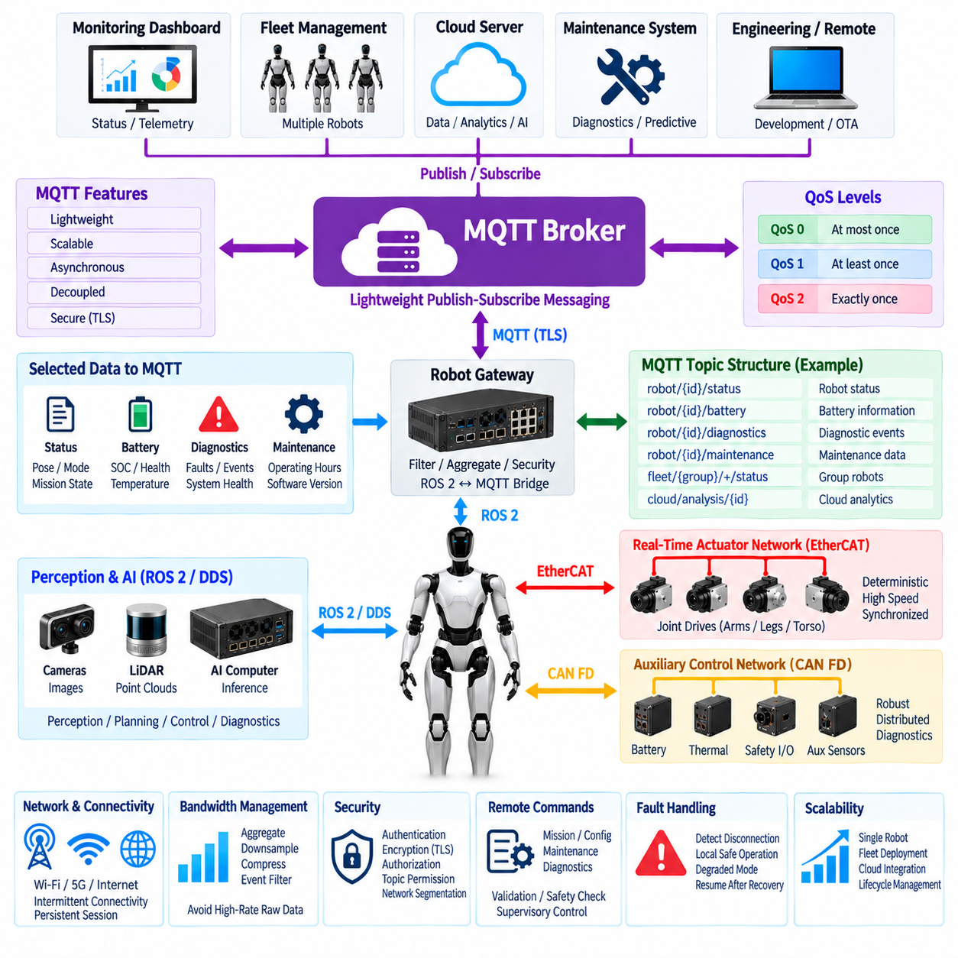
MQTT는 휴머노이드 로봇, 플릿 인프라(Fleet Infrastructure), 원격 모니터링 시스템(Remote Monitoring System), 클라우드 서비스(Cloud Service) 사이에 효율적인 통신 경로를 제공할 수 있는 경량 발행-구독 메시징 프로토콜(Lightweight Publish-Subscribe Messaging Protocol)입니다. 휴머노이드 통신 아키텍처에서 MQTT는 중요한 서보 제어 루프(Critical Servo Loop) 내부가 아니라 결정론적 제어 네트워크(Deterministic Control Network)의 상위 계층에 배치하는 것이 적합합니다. MQTT는 텔레메트리(Telemetry), 진단(Diagnostics), 운용 상태(Operational Status), 유지보수 정보(Maintenance Information), 선택된 애플리케이션 이벤트를 전달하고, CAN FD, EtherCAT 및 로컬 실시간 컨트롤러(Local Real-Time Controller)는 시간에 민감한 물리적 제어를 계속 담당할 수 있습니다.
MQTT 아키텍처는 발행자(Publisher)로부터 메시지를 수신하고 이를 관심 있는 구독자(Subscriber)에게 배포하는 브로커(Broker)를 중심으로 구성됩니다. 휴머노이드는 자신의 데이터를 필요로 하는 모든 원격 애플리케이션과 직접 연결을 설정할 필요가 없습니다. 대신 로봇 측 소프트웨어(Robot-Side Software)가 정의된 토픽(Topic)에 정보를 발행하고, 모니터링 대시보드(Monitoring Dashboard), 플릿 시스템(Fleet System), 유지보수 애플리케이션 또는 클라우드 서비스가 필요한 토픽을 구독합니다. 이러한 결합도 감소(Decoupling)는 통합을 단순화하고 로봇의 통신 인터페이스를 재설계하지 않고도 새로운 데이터 소비자를 추가할 수 있도록 합니다.
토픽(Topic)은 MQTT 통신을 구성하기 위한 논리적 구조(Logical Structure)를 제공합니다. 휴머노이드 시스템에서는 로봇 식별자(Robot Identity), 서브시스템(Subsystem), 기능(Function), 데이터 유형(Data Type)에 따라 메시지를 구분할 수 있으며, 로봇 상태(Robot Status), 배터리 상태(Battery State), 열 상태(Thermal Condition), 진단 이벤트(Diagnostic Event), 소프트웨어 버전(Software Version), 임무 상태(Mission State), 유지보수 정보 등을 포함할 수 있습니다. 체계적인 토픽 계층(Topic Hierarchy)은 메시지를 쉽게 라우팅하고 필터링할 수 있도록 하며, 플릿 수준 애플리케이션이 하나의 로봇, 하나의 서브시스템, 특정 로봇 그룹 또는 전체 배치 로봇의 데이터를 선택적으로 구독할 수 있도록 합니다.
MQTT는 애플리케이션 요구사항에 따라 메시지 전달 동작을 선택할 수 있도록 서로 다른 서비스 품질(Quality of Service, QoS) 수준을 지원합니다. QoS 0은 최소한의 오버헤드로 최선 노력 전달(Best-Effort Delivery)을 제공하고, QoS 1은 최소 한 번 전달(At-Least-Once Delivery)을 제공하며, QoS 2는 추가적인 프로토콜 교환을 통해 정확히 한 번 전달(Exactly-Once Delivery)을 제공합니다. 휴머노이드 텔레메트리는 빈번하게 갱신되는 값에 낮은 오버헤드의 전달 방식을 사용할 수 있으며, 중요한 운용 이벤트에는 보다 강력한 전달 보장을 적용할 수 있습니다. QoS 선택에서는 신뢰성, 지연시간(Latency), 대역폭(Bandwidth), 처리 비용(Processing Cost) 사이의 균형을 고려해야 합니다.
보존 메시지(Retained Message)는 새롭게 연결된 구독자에게 선택된 상태의 가장 최근 값을 제공할 수 있습니다. 예를 들어 원격 모니터링 애플리케이션이 브로커에 연결되면 다음 주기적 업데이트를 기다리지 않고 최근에 발행된 운전 모드(Operating Mode), 배터리 상태, 소프트웨어 버전 또는 가용성 정보(Availability Information)를 즉시 얻을 수 있습니다. 보존 데이터(Retained Data)는 선택적으로 사용해야 하며, 빠르게 변화하는 센서 스트림과 일시적인 제어 정보는 일반적으로 해당 목적에 특화된 통신 메커니즘을 사용하는 것이 적합합니다.
MQTT는 간헐적인 네트워크 연결(Intermittent Network Connectivity)을 견딜 수 있도록 지원하는 영속 세션(Persistent Session)과 메시지 전달 메커니즘도 사용할 수 있습니다. 이동형 휴머노이드는 무선 통신 범위 사이를 이동하거나 로컬 동작을 계속하는 동안 일시적으로 원격 네트워크 연결을 잃을 수 있습니다. 통신 아키텍처는 선택된 이벤트를 버퍼링(Buffering)하고 연결이 복구된 이후 전송하도록 구성할 수 있습니다. 그러나 로컬 안전 및 모션 기능(Local Safety and Motion Function)은 지속적인 브로커 가용성(Broker Availability)과 독립적으로 유지되어야 하며, 클라우드 통신이 중단되더라도 로봇이 제어된 상태 또는 안전 상태(Safe State)로 전환할 수 있어야 합니다.
게이트웨이 아키텍처(Gateway Architecture)는 MQTT를 휴머노이드 내부의 실시간 네트워크(Real-Time Network)와 분리하는 데 유용합니다. ROS 2 애플리케이션, 진단 관리자(Diagnostic Manager), 시스템 감독기(System Supervisor)는 내부 소프트웨어에서 선택된 정보를 수집하고 MQTT 게이트웨이를 통해 적절한 데이터만 외부에 제공할 수 있습니다. 게이트웨이는 필터링(Filtering), 집계(Aggregation), 전송률 제한(Rate Limiting), 형식 변환(Format Conversion), 보안 정책 적용(Security Enforcement)을 수행할 수 있습니다. 이를 통해 고주파 액추에이터 트래픽이나 원시 내부 데이터가 외부 네트워크로 불필요하게 전달되는 것을 방지하고 로봇 제어와 클라우드 통신 사이의 결합도를 낮출 수 있습니다.
MQTT와 ROS 2/DDS는 서로 다른 통신 역할을 담당하며 상호 보완적으로 사용할 수 있습니다. ROS 2/DDS는 인식(Perception), 계획(Planning), 제어(Control), 진단을 포함하여 로컬 컴퓨팅 자원에서 실행되는 분산 로봇 애플리케이션(Distributed Robot Application)에 적합합니다. MQTT는 로봇-서버(Robot-to-Server), 플릿, 원격 모니터링 및 클라우드 경계를 넘는 경량 통신에 더욱 적합합니다. 브리지(Bridge)는 ROS 2 정보를 선택적으로 MQTT 메시지로 변환하여 전체 내부 ROS 2 통신 그래프(Communication Graph)를 외부에 노출하지 않고도 필요한 로봇 상태를 외부 시스템에서 사용할 수 있도록 합니다.
MQTT가 무선 또는 공유 외부 연결(Shared External Connection)을 통해 동작할 때는 대역폭 관리(Bandwidth Management)가 중요합니다. 모든 내부 센서 값을 원래의 주기로 발행하면 불필요한 트래픽이 발생하고 클라우드 저장 및 처리 비용이 증가할 수 있습니다. 따라서 로봇 측 소프트웨어는 운용 요구사항에 따라 데이터를 집계(Aggregate), 다운샘플링(Downsample), 압축(Compress)하거나 이벤트 기반으로 필터링(Event Filtering)해야 합니다. 고속 카메라 영상, 라이다 포인트 클라우드(LiDAR Point Cloud), 원시 서보 데이터(Raw Servo Data)는 특정 원격 진단 또는 데이터 수집 작업에서 필요하지 않는 한 일반적으로 로컬 고대역폭 네트워크(Local High-Bandwidth Network)에 유지하는 것이 적합합니다.
MQTT는 원격 진단(Remote Diagnostics)과 예지 정비(Predictive Maintenance)를 위한 효과적인 기반을 제공할 수 있습니다. 휴머노이드는 액추에이터 온도(Actuator Temperature), 배터리 상태 지표(Battery Health Indicator), 고장 코드(Fault Code), 통신 통계(Communication Statistics), 운전 시간(Operating Hours), 열 경고(Thermal Warning), 소프트웨어 버전, 서브시스템 가용성(Subsystem Availability)을 발행할 수 있습니다. 플릿 또는 유지보수 시스템은 여러 로봇의 메시지를 분석하여 반복적인 고장이나 성능 저하 추세(Degradation Trend)를 식별할 수 있습니다. 중요한 이벤트는 유지보수 워크플로(Maintenance Workflow)를 시작하도록 구성할 수 있으며, 더욱 상세한 분석이 필요한 경우에는 전용 진단 채널을 통해 엔지니어링 데이터를 활용할 수 있습니다.
MQTT는 로봇과 외부 인프라 사이의 경계를 통과하는 경우가 많기 때문에 사이버보안(Cybersecurity)이 필수적입니다. 브로커 연결(Broker Connection)은 인증된 식별자(Authenticated Identity), 암호화된 전송(Encrypted Transport), 권한 부여 정책(Authorization Policy), 명확하게 정의된 토픽 권한(Topic Permission)을 사용해야 합니다. 로봇은 할당된 역할에 필요한 정보만 발행하거나 구독할 수 있어야 합니다. 네트워크 분할(Network Segmentation)과 게이트웨이 필터링(Gateway Filtering)을 통해 원격 서비스가 침해되더라도 내부 액추에이터, 안전 또는 엔지니어링 네트워크에 제한 없이 접근하는 것을 방지해야 합니다.
원격 명령(Remote Command)은 특히 신중한 아키텍처 제어가 필요합니다. MQTT는 임무 할당(Mission Assignment), 설정 동기화(Configuration Synchronization), 유지보수 작업(Maintenance Operation), 진단 정보 요청과 같은 상위 수준의 요청을 전달할 수 있지만, 이러한 메시지가 모터를 직접 구동하거나 로컬 안전 로직(Local Safety Logic)을 우회해서는 안 됩니다. 수신된 명령은 로봇 동작에 영향을 미치기 전에 인증(Authentication), 권한 확인(Authorization), 유효성 검증(Validation), 상태 확인(State Check), 감독 제어(Supervisory Control)를 거쳐야 합니다. 로컬 컨트롤러는 유효하지 않거나 안전하지 않거나 오래되었거나 현재 운전 상태와 일치하지 않는 명령을 거부할 수 있는 권한을 유지해야 합니다.
고장 처리(Fault Handling)는 브로커, 무선 링크(Wireless Link), 인터넷 연결 또는 클라우드 서비스가 언제든지 사용할 수 없게 될 수 있다는 것을 전제로 설계해야 합니다. 휴머노이드는 통신 손실(Communication Loss)을 감지하고 외부 연결 장애(External Connectivity Failure)와 내부 제어 고장(Internal Control Failure)을 구분할 수 있어야 합니다. 애플리케이션에 따라 로봇은 로컬에서 승인된 작업을 계속하거나 성능 저하 운전 모드(Degraded Operating Mode)로 전환하거나 사전에 정의된 상태로 복귀하거나 통신 복구를 기다릴 수 있습니다. 안전 중요 기능(Safety-Critical Function)은 MQTT 연결 없이도 계속 동작해야 하며, 클라우드 통신과 물리적 안전 사이에 명확한 경계를 유지해야 합니다.
시스템 수준에서 MQTT는 계층형 휴머노이드 통신 아키텍처(Layered Humanoid Communication Architecture)에 자연스럽게 통합될 수 있습니다. EtherCAT은 결정론적 관절 및 서보 통신(Deterministic Joint and Servo Communication)을 제공하고, CAN FD는 견고한 분산 보조 제어(Robust Distributed Auxiliary Control)를 지원하며, 기가비트 이더넷(Gigabit Ethernet)은 고대역폭 인식 및 컴퓨팅 데이터를 전송할 수 있습니다. ROS 2/DDS는 분산 소프트웨어 애플리케이션을 연결하고, PTP는 정밀한 시간 동기화(Precise Time Synchronization)를 유지할 수 있습니다. MQTT는 플릿, 모니터링, 서비스 및 클라우드 통합을 위한 경량 비동기 메시징(Lightweight Asynchronous Messaging)을 제공함으로써 이러한 아키텍처를 로봇 외부까지 확장합니다.
휴머노이드가 독립적인 프로토타입에서 연결된 물리 AI 시스템(Connected Physical AI System)의 플릿으로 발전함에 따라 MQTT는 운용 조정(Operational Coordination)과 수명주기 관리(Lifecycle Management)에서 더욱 중요한 역할을 수행할 수 있습니다. 확장 가능한 토픽 계층(Scalable Topic Hierarchy), 안전한 브로커 아키텍처(Secure Broker Architecture), 제어된 게이트웨이(Controlled Gateway), 적절한 QoS 정책, 체계적인 데이터 선택을 통해 다수의 로봇과 외부 애플리케이션을 강하게 결합하지 않고 통신시킬 수 있습니다. 실시간 제어 계층 상위에서 사용되는 MQTT는 자율 휴머노이드 운용과 보다 큰 규모의 플릿, 기업 시스템(Enterprise System), 클라우드 생태계(Cloud Ecosystem)를 연결하는 실용적인 통신 브리지(Communication Bridge)를 제공합니다.

11.06. PTP Time Sync
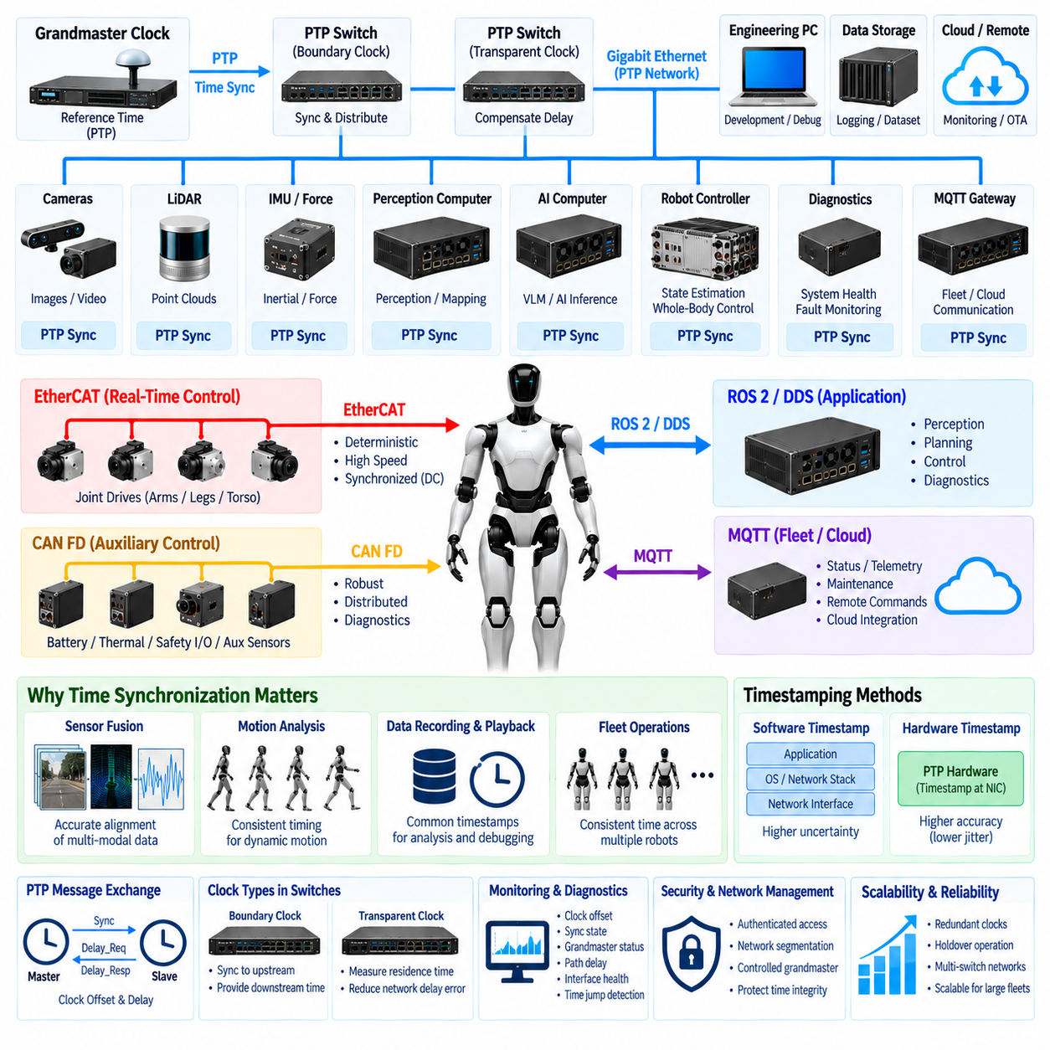
PTP(Precision Time Protocol)는 이더넷 기반 휴머노이드 통신 아키텍처(Ethernet-Based Humanoid Communication Architecture)에 분산된 장치들에 공통 시간 기준(Common Time Reference)을 제공합니다. 카메라, 라이다(LiDAR), 관성 측정 장치(IMU), 힘 센서(Force Sensor), 관절 컨트롤러(Joint Controller), 인식 컴퓨터(Perception Computer), AI 프로세서가 독립적으로 데이터를 생성하는 환경에서는 정확한 시간 동기화(Time Synchronization)가 필수적입니다. PTP는 각 장치의 클록(Clock)을 정렬하여 측정값과 이벤트를 다른 컴퓨터가 수신한 시간이 아니라 실제 발생한 시간을 기준으로 해석할 수 있도록 합니다.
휴머노이드 로봇에서 동기화(Synchronization)는 센서 융합(Sensor Fusion)과 동작 분석(Motion Analysis)의 품질에 직접적인 영향을 줍니다. 카메라는 움직이는 팔의 영상을 촬영하고, IMU는 몸체의 회전을 측정하며, 관절 엔코더(Joint Encoder)는 거의 동일한 순간의 액추에이터 위치를 보고할 수 있습니다. 이러한 측정값이 서로 일치하지 않는 클록을 사용하면 소프트웨어가 서로 다른 물리적 상태를 나타내는 데이터를 결합할 수 있습니다. 공유 PTP 시간 기준(PTP Time Base)은 이러한 시간적 불일치(Temporal Mismatch)를 줄여 멀티모달 인식(Multimodal Perception), 상태 추정(State Estimation), 전신 동작 재구성(Whole-Body Motion Reconstruction)의 일관성을 향상시킵니다.
PTP 네트워크는 기준 클록(Reference Clock)과 시스템 전체에 분산된 다른 클록 사이에 타이밍 관계(Timing Relationship)를 설정합니다. 그랜드마스터 클록(Grandmaster Clock)은 주요 시간 기준을 제공하고, 참여 장치는 타임스탬프가 포함된 프로토콜 교환(Timestamped Protocol Exchange)을 통해 자신의 로컬 클록(Local Clock)을 동기화합니다. 네트워크 아키텍처에 따라 이더넷 스위치(Ethernet Switch)도 시간 분배에 참여할 수 있습니다. 이러한 계층적 구성(Hierarchical Arrangement)을 통해 모든 장치에 별도의 타이밍 배선을 연결하지 않고도 다수의 센서, 컨트롤러 및 컴퓨팅 노드가 조정된 시간 기준(Coordinated Temporal Reference)에 따라 동작할 수 있습니다.
클록 동기화(Clock Synchronization)는 단순히 현재 시간을 주기적으로 전송하는 것만으로 이루어지지 않습니다. 각 장치가 자신의 로컬 클록과 기준 클록 사이의 차이를 판단하려면 네트워크 전파 지연(Network Propagation Delay)과 패킷 처리 영향(Packet-Processing Effect)을 추정해야 합니다. PTP는 타이밍 메시지(Timing Message)를 교환하고 타임스탬프(Timestamp)를 사용하여 클록 오프셋(Clock Offset)과 경로 지연(Path Delay)을 추정합니다. 이후 로컬 클록을 공통 기준에 맞도록 조정하여 서로 다른 장치에서 생성된 타임스탬프를 휴머노이드 시스템 전체에서 의미 있게 비교할 수 있도록 합니다.
타임스탬프가 생성되는 위치(Timestamp Location)는 달성 가능한 동기화 정확도(Synchronization Accuracy)에 큰 영향을 줍니다. 소프트웨어 타임스탬핑(Software Timestamping)은 운영체제와 네트워크 스택(Network Stack)의 일부 처리 과정에서 이미 가변적인 지연이 발생한 이후 패킷 시간을 기록합니다. 하드웨어 타임스탬핑(Hardware Timestamping)은 물리적 이더넷 인터페이스에 더욱 가까운 위치에서 시간을 기록하여 소프트웨어로 인한 불확실성을 줄일 수 있습니다. 따라서 고속 센서나 분산 제어 이벤트의 정밀한 시간 상관관계가 필요한 휴머노이드 애플리케이션에서는 요구 정확도가 추가적인 하드웨어 및 통합 복잡성을 정당화하는 경우 하드웨어 지원 PTP 인터페이스(Hardware-Supported PTP Interface)를 사용하는 것이 바람직합니다.
PTP 인식 이더넷 스위치(PTP-Aware Ethernet Switch)는 대규모 분산 네트워크에서 동기화 성능을 향상시킬 수 있습니다. 경계 클록(Boundary Clock)은 상위 기준에 동기화된 후 하위 장치에 타이밍을 제공할 수 있으며, 투명 클록(Transparent Clock)은 타이밍 패킷이 스위치 내부에 머무르는 체류 시간(Residence Time)을 보정합니다. 이러한 메커니즘은 네트워크 인프라에서 발생하는 오차를 줄이며, 휴머노이드 내부에서 머리, 몸통, 팔다리, 인식 컴퓨터 및 중앙 컴퓨팅 시스템을 연결하는 여러 스위치를 사용하는 경우 더욱 중요해집니다.
센서 동기화(Sensor Synchronization)를 설계할 때는 클록 동기화(Clock Synchronization)와 측정 트리거링(Measurement Triggering)을 구분해야 합니다. PTP는 장치의 클록을 정렬할 수 있지만, 동기화된 클록만으로 여러 카메라 또는 센서가 정확히 동일한 순간에 데이터를 획득한다고 보장할 수는 없습니다. 일부 애플리케이션에서는 추가적인 하드웨어 트리거 신호(Hardware Trigger Signal) 또는 센서별 동기화 메커니즘(Sensor-Specific Synchronization Mechanism)이 필요할 수 있습니다. PTP가 공통 시간 기준을 제공하고 하드웨어 트리거가 데이터 획득 시점을 제어하도록 구성하면, 획득된 측정값에 정확한 타임스탬프를 부여하고 이후 서로 연관시킬 수 있습니다.
카메라와 라이다 융합(Camera and LiDAR Fusion)은 정밀한 동기화가 필요한 대표적인 애플리케이션입니다. 영상은 특정 순간의 시각적 모습을 나타내고, 라이다 측정값은 일정한 스캔 구간(Scan Interval)에 걸쳐 획득된 3차원 기하 정보를 나타냅니다. 정확한 타임스탬프를 사용하면 인식 시스템이 로봇의 움직임을 보정하고 측정값 사이의 관계를 더욱 정확하게 설정할 수 있습니다. 이는 보행, 조작(Manipulation), 빠른 머리 움직임 또는 움직이는 사람 및 물체와의 상호작용 과정에서 특히 중요하며, 비교적 작은 시간 오차도 공간 정렬 오차(Spatial Alignment Error)로 이어질 수 있습니다.
관절 상태(Joint State), 힘 측정값(Force Measurement), 관성 정보(Inertial Information) 역시 통합된 시간 기준(Unified Time Base)을 통해 이점을 얻을 수 있습니다. 전신 컨트롤러(Whole-Body Controller)와 상태 추정기(State Estimator)는 엔코더 위치(Encoder Position), 토크 측정값(Torque Measurement), 발 접촉력(Foot Contact Force), IMU 데이터를 결합하여 자세와 동적 상태(Dynamic State)를 추정할 수 있습니다. 이러한 측정값이 서로 다른 클록에서 생성되면 타이밍 불확실성(Timing Uncertainty)이 잘못된 움직임이나 일관되지 않은 접촉 상태로 나타날 수 있습니다. PTP 기반 동기화는 융합 전에 데이터를 시간적으로 정렬하고 균형, 보행(Locomotion), 물리적 상호작용(Physical Interaction)을 더욱 정확하게 분석할 수 있도록 지원합니다.
PTP는 전용 실시간 통신 기술(Dedicated Real-Time Communication Technology)과 신중하게 통합해야 합니다. EtherCAT은 정밀하게 동기화된 서보 네트워크(Servo Network)를 위해 자체적인 분산 클록 메커니즘(Distributed Clock Mechanism)을 제공하는 반면, PTP는 이더넷으로 연결된 인식 및 컴퓨팅 시스템을 동기화할 수 있습니다. 게이트웨이(Gateway) 또는 실시간 컨트롤러(Real-Time Controller)는 데이터가 서로 다른 타이밍 영역(Timing Domain) 사이를 이동할 때 이들 영역 간에 정의된 시간 관계를 설정할 수 있습니다. 목표는 반드시 모든 장치에 하나의 타이밍 메커니즘을 강제하는 것이 아니라 전체 휴머노이드 아키텍처에 걸쳐 추적 가능하고 일관된 시간 관계를 유지하는 것입니다.
ROS 2와 DDS 애플리케이션은 동기화된 클록(Synchronized Clock)을 활용하여 분산 소프트웨어 통신(Distributed Software Communication)과 데이터 해석을 개선할 수 있습니다. 카메라 영상, 포인트 클라우드(Point Cloud), 관절 상태, 자세(Pose), 힘 측정값 또는 진단 이벤트(Diagnostic Event)를 포함하는 메시지는 조정된 시간 기준에서 생성된 타임스탬프를 전달할 수 있습니다. 구독자(Subscriber)는 네트워크 도착 순서와 관계없이 데이터 획득 시간을 비교할 수 있습니다. 이는 센서 융합, 기록(Recording), 재생(Playback), 분산 디버깅(Distributed Debugging), 지연시간 측정(Latency Measurement), 시스템 고장 이후 복잡한 이벤트를 재구성하는 데 특히 유용합니다.
타이밍 아키텍처(Timing Architecture)는 시스템 시작 이후에도 동기화가 항상 정확하게 유지된다고 가정하기보다 모니터링(Monitoring)과 진단(Diagnostics)을 포함하도록 구성해야 합니다. 시스템은 클록 오프셋, 동기화 상태(Synchronization State), 그랜드마스터 가용성(Grandmaster Availability), 경로 지연, 인터페이스 상태(Interface Status), 예상하지 못한 시간 변화(Time Jump)를 감시할 수 있습니다. 동기화 품질이 허용 범위를 벗어나면 영향을 받는 애플리케이션에 이를 알려 시간적으로 잘못 정렬된 데이터를 거부하거나 성능 저하 상태로 처리하거나 보수적으로 처리할 수 있어야 합니다. 따라서 타이밍 상태(Timing Health)는 보이지 않는 인프라 가정이 아니라 관측 가능한 시스템 상태(Observable System State)가 됩니다.
시간 기준의 손실은 여러 분산 기능에 동시에 영향을 줄 수 있기 때문에 결함 허용(Fault Tolerance)이 중요합니다. 시스템 요구사항에 따라 아키텍처는 이중화된 클록 소스(Redundant Clock Source), 대체 그랜드마스터 후보(Alternate Grandmaster Candidate), 또는 장치가 자체적으로 안정화된 클록을 사용하여 일시적으로 동작을 계속할 수 있도록 하는 홀드오버 동작(Holdover Behavior)을 제공할 수 있습니다. 애플리케이션은 비동기 상태(Unsynchronized State) 또는 홀드오버 상태에서 어느 정도의 시간까지 동작을 허용할 것인지 정의하고, 타이밍 불확실성이 지정된 한계를 초과할 경우 어떤 기능을 제한해야 하는지 결정해야 합니다.
시스템 시간의 조작은 로깅(Logging), 센서 융합, 진단 및 분산 의사결정(Distributed Decision Making)을 방해할 수 있기 때문에 PTP 역시 사이버보안(Cybersecurity)과 네트워크 관리(Network Management)를 고려해야 합니다. 타이밍 트래픽(Timing Traffic)은 제어된 네트워크 영역(Controlled Network Domain) 내부에 유지하고, 타이밍 설정에 대한 접근을 제한해야 합니다. 네트워크 분할(Network Segmentation), 인증된 관리(Authenticated Management), 제어된 그랜드마스터 선택(Controlled Grandmaster Selection), 비정상적인 클록 변화 모니터링을 통해 휴머노이드 통신 아키텍처의 시간적 무결성(Temporal Integrity)을 보호할 수 있습니다.
시스템 수준에서 PTP는 다른 통신 기술을 대체하는 것이 아니라 상호 보완합니다. EtherCAT은 결정론적 서보 통신(Deterministic Servo Communication)을 제공하고, CAN FD는 견고한 분산 보조 제어(Robust Distributed Auxiliary Control)를 지원하며, 기가비트 이더넷(Gigabit Ethernet)은 고대역폭 센서 및 컴퓨팅 데이터를 전달할 수 있습니다. ROS 2/DDS는 애플리케이션 수준 통신(Application-Level Communication)을 제공하고, MQTT는 로봇을 플릿 및 클라우드 서비스와 연결할 수 있습니다. PTP는 이러한 분산 영역 전체에서 생성되는 이벤트를 일관되게 연관시킬 수 있도록 공유 시간 기반(Shared Temporal Foundation)을 제공합니다.
휴머노이드가 멀티모달 인식(Multimodal Perception), 비전-언어-행동 시스템(Vision-Language-Action System), 전신 지능(Whole-Body Intelligence), 더욱 분산된 컴퓨팅(Distributed Computing) 방향으로 발전함에 따라 정밀 시간(Precise Time)은 기본적인 시스템 아키텍처의 일부가 됩니다. 적절한 그랜드마스터 선택(Grandmaster Selection), 하드웨어 타임스탬핑, PTP 인식 스위칭(PTP-Aware Switching), 타이밍 진단(Timing Diagnostics), 실시간 네트워크와의 제어된 연동을 포함하여 체계적으로 설계된 PTP 인프라는 인식, 제어, 기록, 검증(Validation), 고급 체화 AI(Advanced Embodied AI)를 위한 확장 가능한 동기화 기반(Scalable Synchronization Foundation)을 제공할 수 있습니다.

